Media information

An oasis of calm in a few square metres

With a little imagination, even a tiny space can be turned into a modern and functional bathroom where In the whole family feels comfortable. The JIKA brand offers the perfect solution for smaller bathrooms: Products from the Tigo and DEEP by JIKA series. Both provide scaled-down solutions combining quality workmanship, modern design and ease of maintenance. The components from these two series can be mix and matched to create the bathroom of your dreams. The only limit is your imagination.

The Tigo series – more than just playful colours
JIKA’s Tigo series, designed by Michal Janků, was specially conceived for small bathrooms. The playful collection, which aims to make practical use of limited space, evokes harmony, purity, and also a sense of luxury. Featuring timeless individual components, the Tigo series is notable for its high quality and ease of maintenance. Those with small bathroom spaces will appreciate the Tigo asymmetric shower enclosure with the unusual dimensions of 80 x 100 cm. It is the perfect solution for a long and narrow bathrooms that cannot be reconfigured. If your bathroom is big enough for a bathtub but you don’t want to give up the comfort of showering, you can opt for the Tigo ergonomically shaped bathtub with a practical bath screen. Also tailored for small bathrooms is the unique Tigo washbasin, available in widths of 65, 80 and 100 cm but with a depth of only 38.5 cm, yet still offering enough counter space for bathroom essentials. The battle for time in front of the mirror can be resolved with the Tigo double washbasin with a width of 125 cm and a depth of 38.5 cm. And the Tigo series also includes tiles with which you can decorate the bathroom in your favourite colours. For example, the Zoom Decor collection lends an airy and modern look to small spaces. Zoom wall tiles in a 21.4 x 61 cm format bring freshness and originality to a bathroom and are perfect for those who love colour.

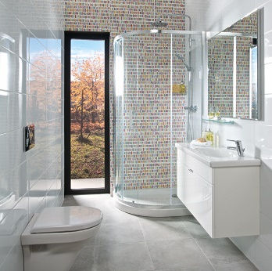
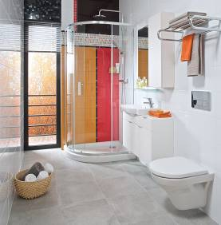
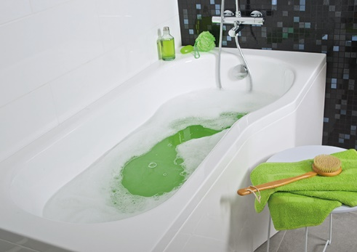

DEEP by JIKA – practicality, comfort and elegance
Clean lines, softly rounded edges, components that harmonize down to the smallest detail, and a simple, modern look. These are the qualities you’ll find in the DEEP by JIKA series of bathroom fittings. The wide spectrum of offerings in this collection will satisfy even the most demanding customer. Separate components combine easily and effectively, providing an elegant solution for even the smallest bathroom. With dozens of high-quality products – from faucets and washbasins to shower stalls and bathroom furniture – the DEEP by JIKA series is unmatched in its flexibility and variety. This series offers any bathroom a great fusion of practicality and timelessness. The DEEP by JIKA series is simply peerless.

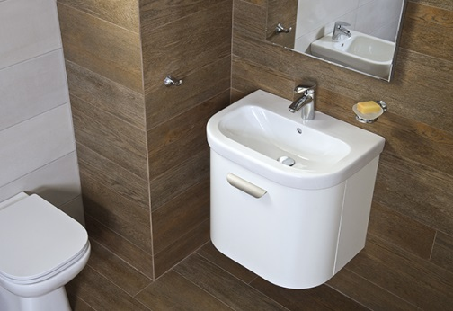
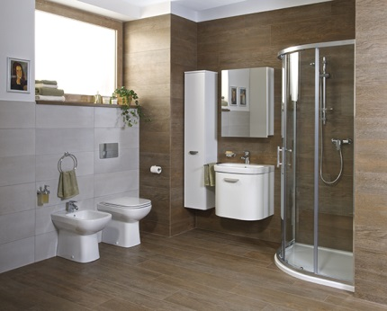

Photos:

TIGO
http://presskit.jika.eu/fotografie.html?foto_id=13414
http://presskit.jika.eu/fotografie.html?foto_id=13416
http://presskit.jika.eu/fotografie.html?foto_id=13279
http://presskit.jika.eu/fotografie.html?foto_id=13394

DEEP by JIKA
http://presskit.jika.eu/fotografie.html?foto_id=13037
http://presskit.jika.eu/fotografie.html?foto_id=13026

